外商投资企业开办一网通办平台

操作指南

一、登录业务平台

1、使用浏览器搜索“开封政务服务网”或输入网址：https://www.kfzwfw.gov.cn，进入网站。



1. 手机下载“豫事办”安卓APP，进行注册并实名认证。

 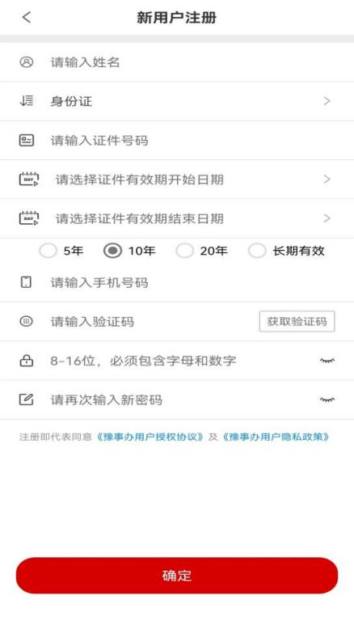

3、点击登录，根据实际情况选择登录方式。





4、登录后，在“企业一件事一次办”模块，点击“更多”。

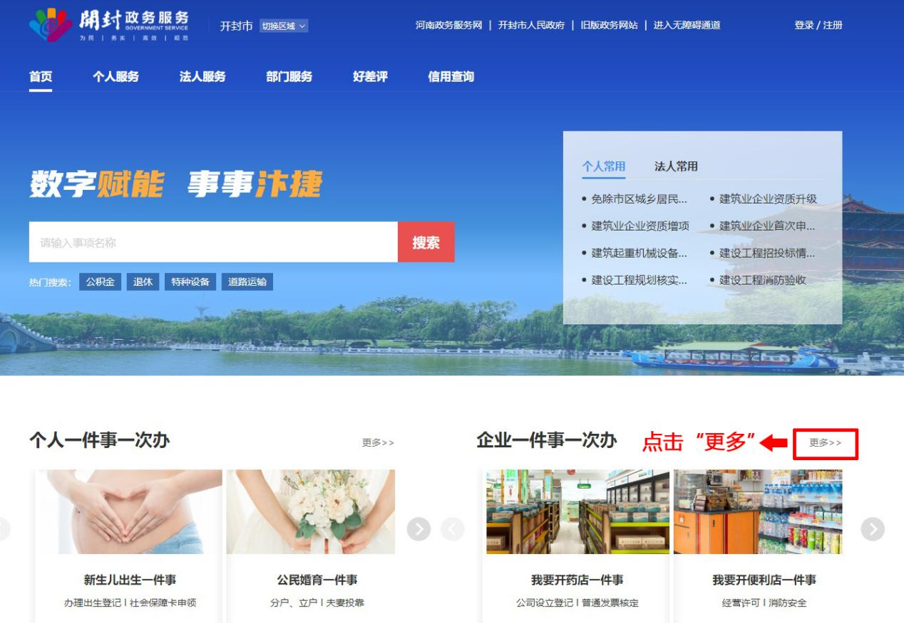

5、点击“企业开办一网通办”。

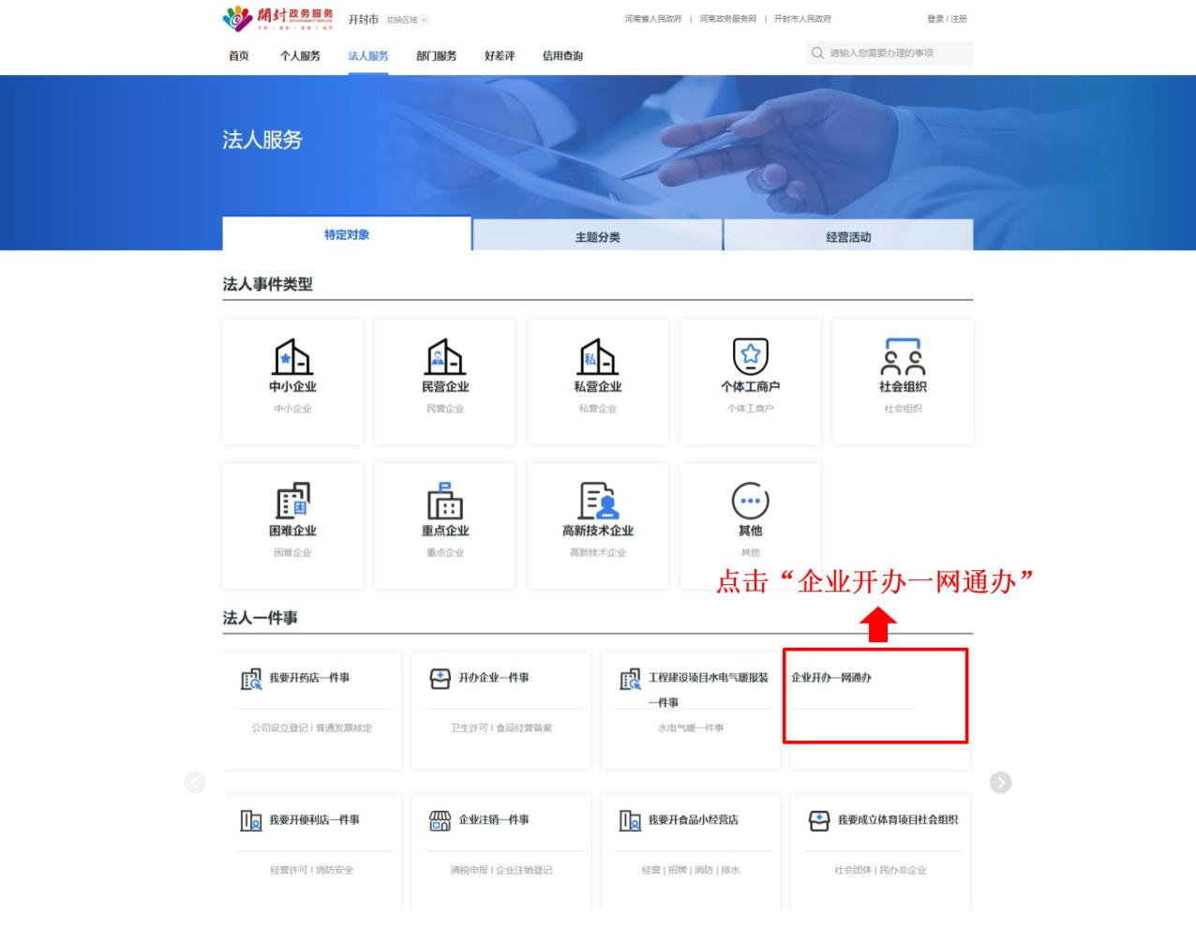

1. 点击“首页”，进入开封企业开办一网通办平台。

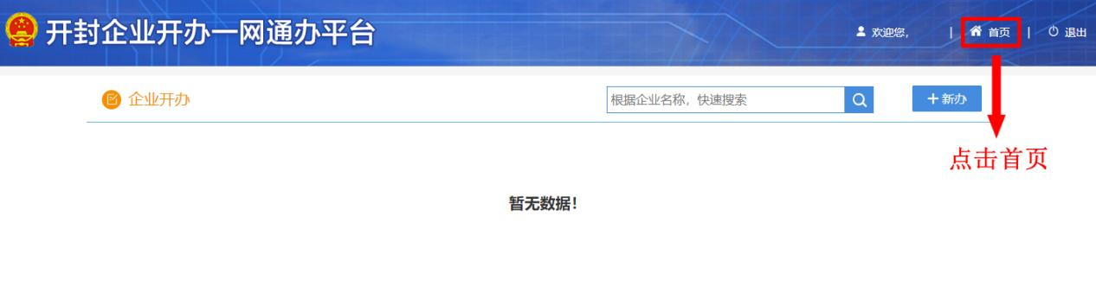

二、开始企业名称自主申报

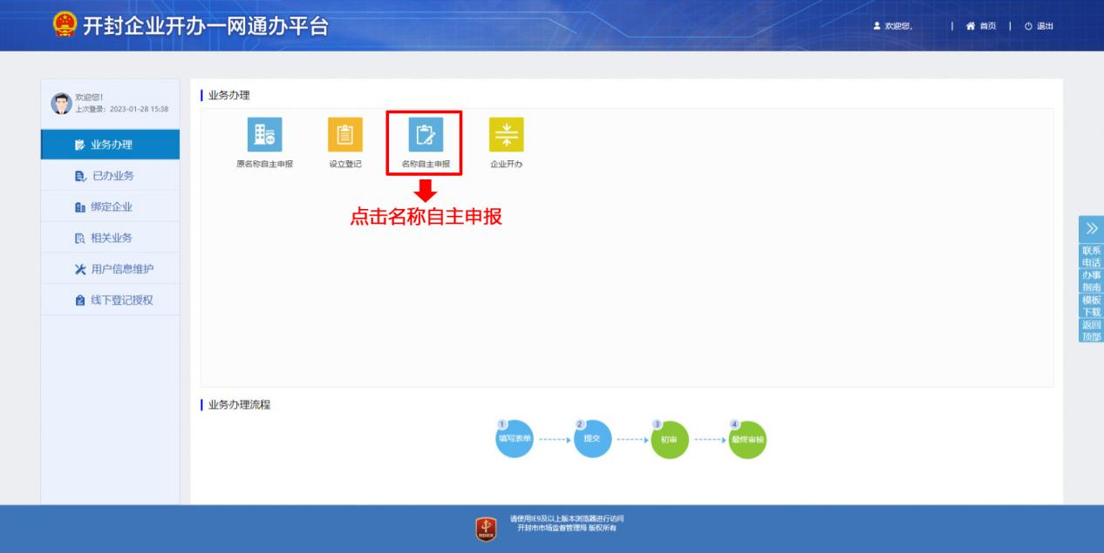

1、点击“名称自主申报”后进入：

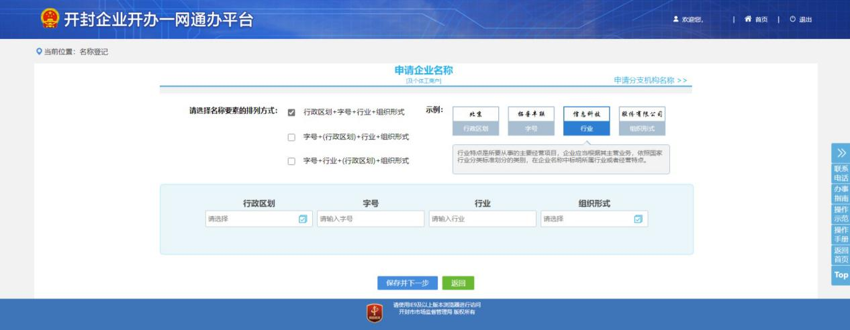

2、在行政区划选择“河南省—开封市—xx县（区）”，再选择右边一栏“河南省或河南”、开封市或开封”（如图1），如选择“河南省或河南”，注册资本应在100万以上；然后请依次填入企业字号；行业（行业特征，例如商贸、文化传播、建筑工程等）；组织形式（如图2）”。

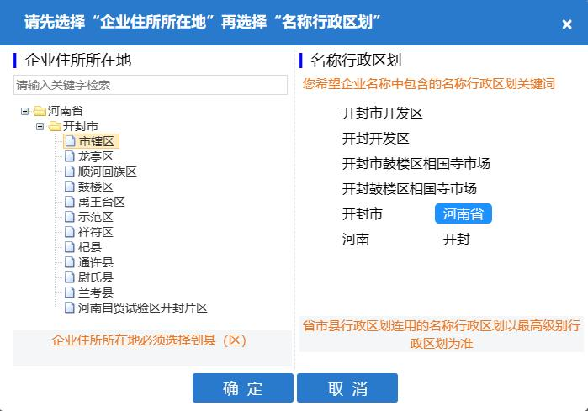

**图1**

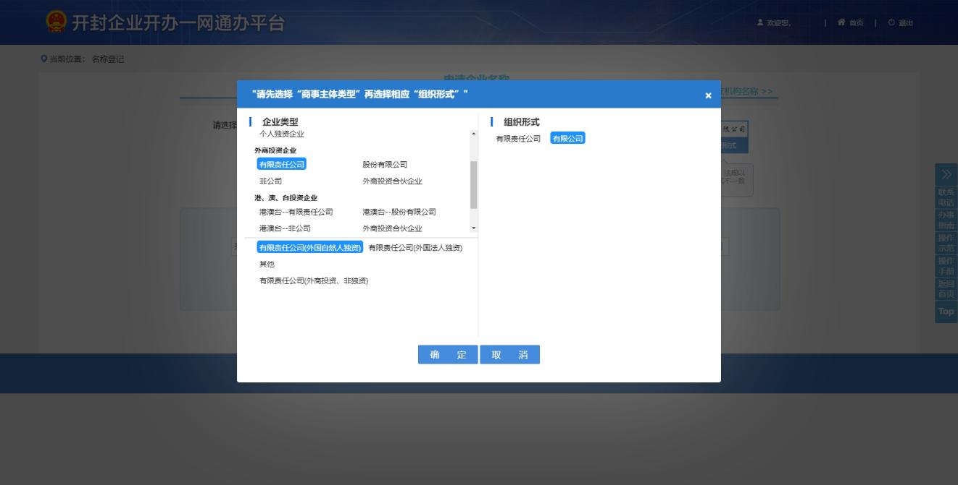

**图2**

3、全部输入完成后，进行名称检测（系统可自动筛选90%的重复名称，但要以登记机关核准的名称为准），完成检测并保存进入下一步。

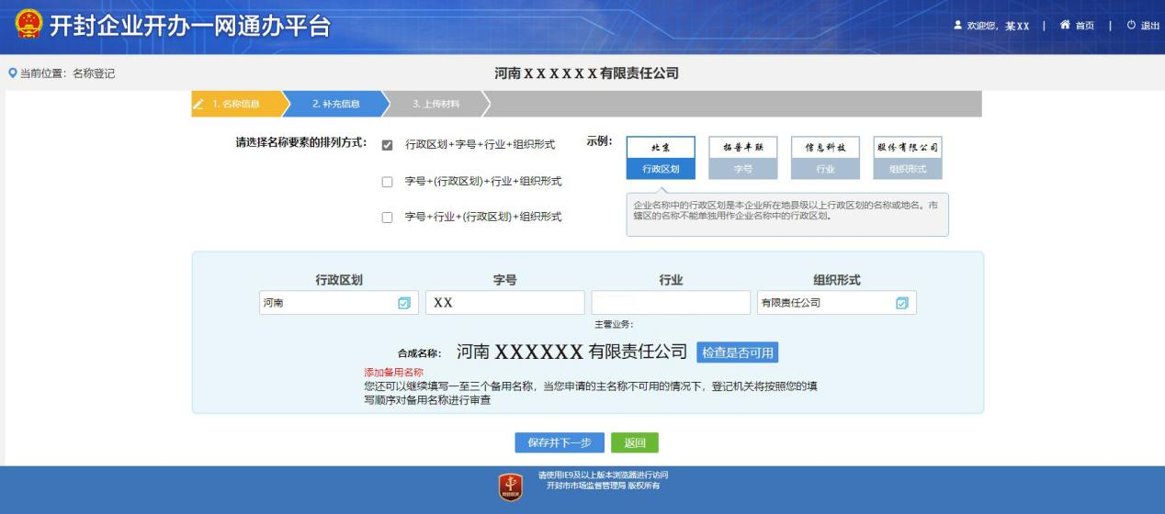

4、在补充信息页面，按照系统提示输入企业基本信息（企业住所地、币种、投资总额、注册资本、登记机关、经营范围等）。

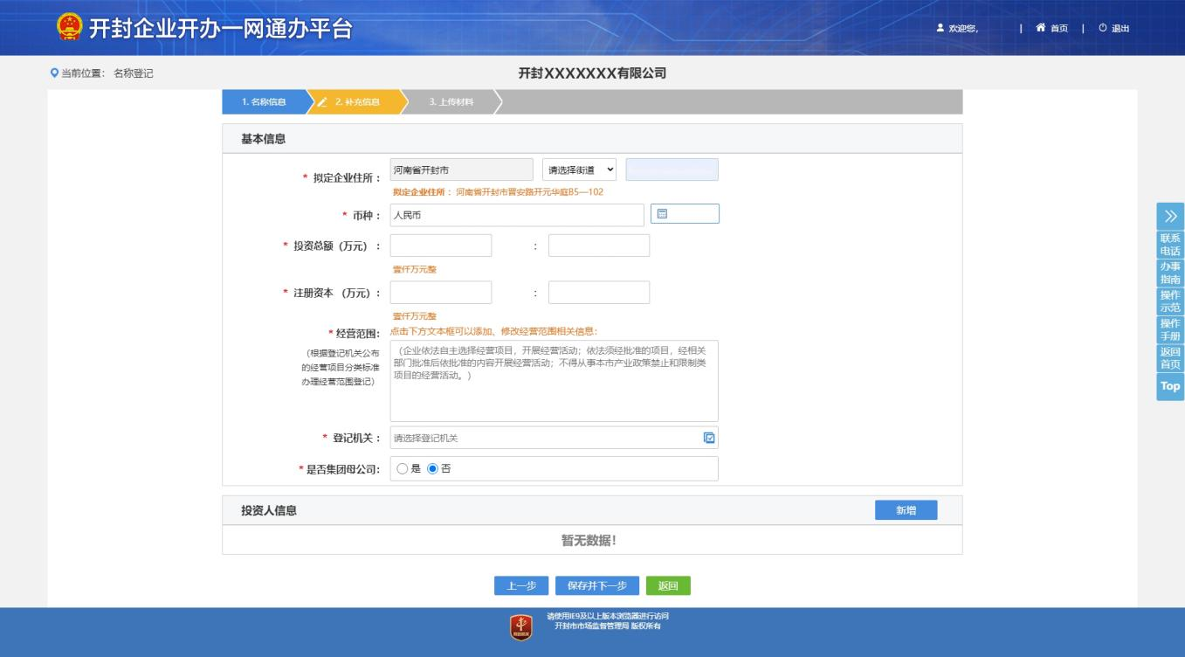

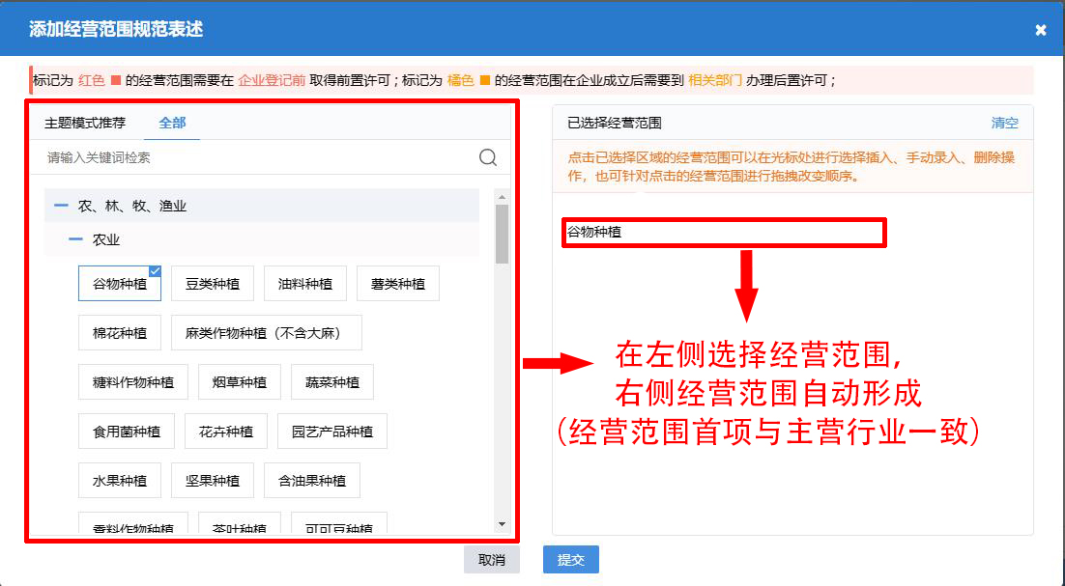

标记为红色的经营范围条目需要在设立登记前，到相关部门办理前置许可。

标记为橘色的经营范围条目在企业成立后，需要到相关部门办理后置许可或备案。

无标记的经营范围条目为一般项目，在取得《营业执照》后即可依法自主开展经营活动。

5、按照实际情况，填写投资人信息。

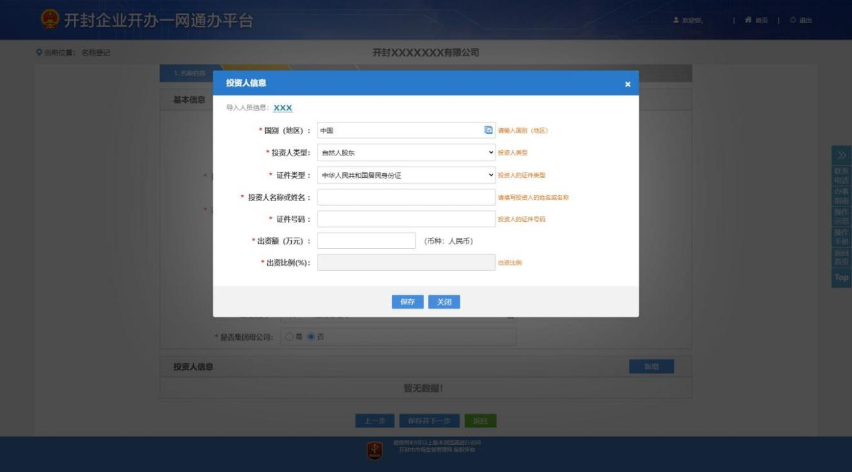

6、在上传材料页面，上传相关信息。

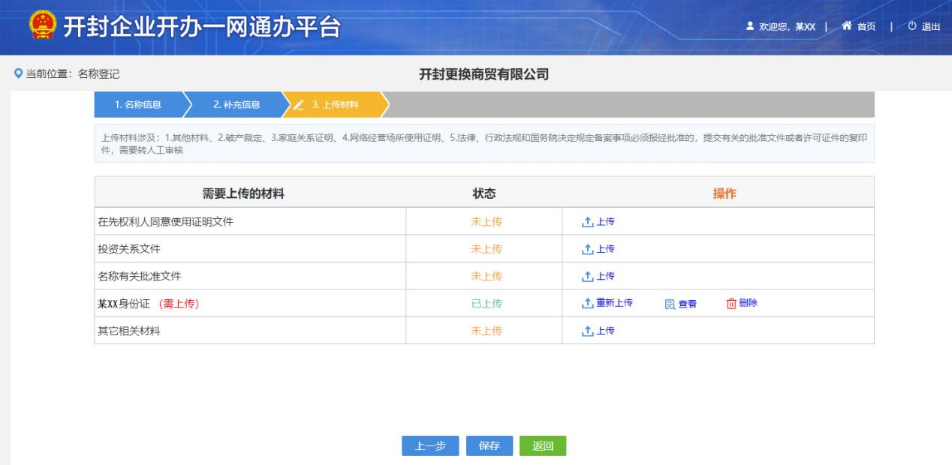

7、生成电子文档后，进行签名并提交，完成名称自主申报。

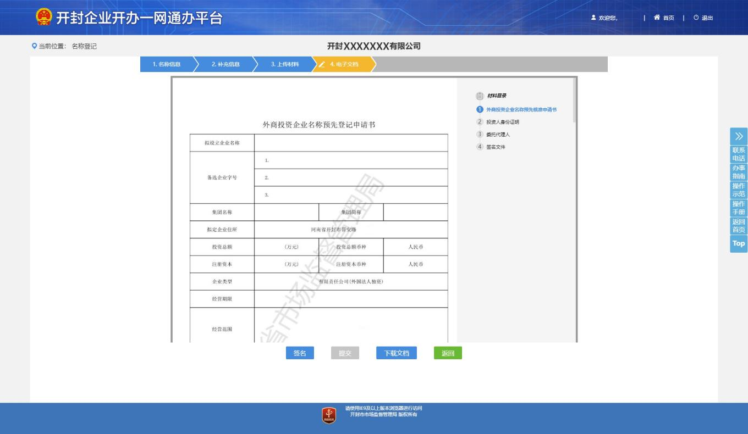

三、开始办理企业设立登记业务

1、点击设立登记，进入企业设立信息填报流程。请按系统提示依次填报所需要的信息。特别注意的是：点击企业住所后的对话框请准确填报住所信息；经营范围中特别管理情况的注意事项，完成填报后，点击保存并下一步。



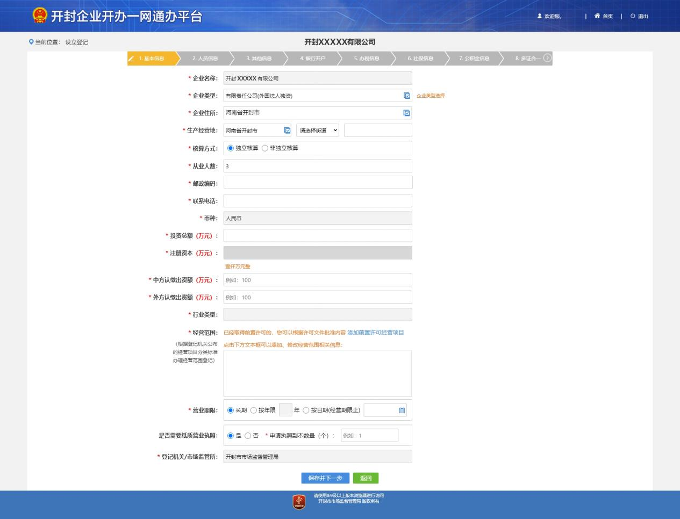

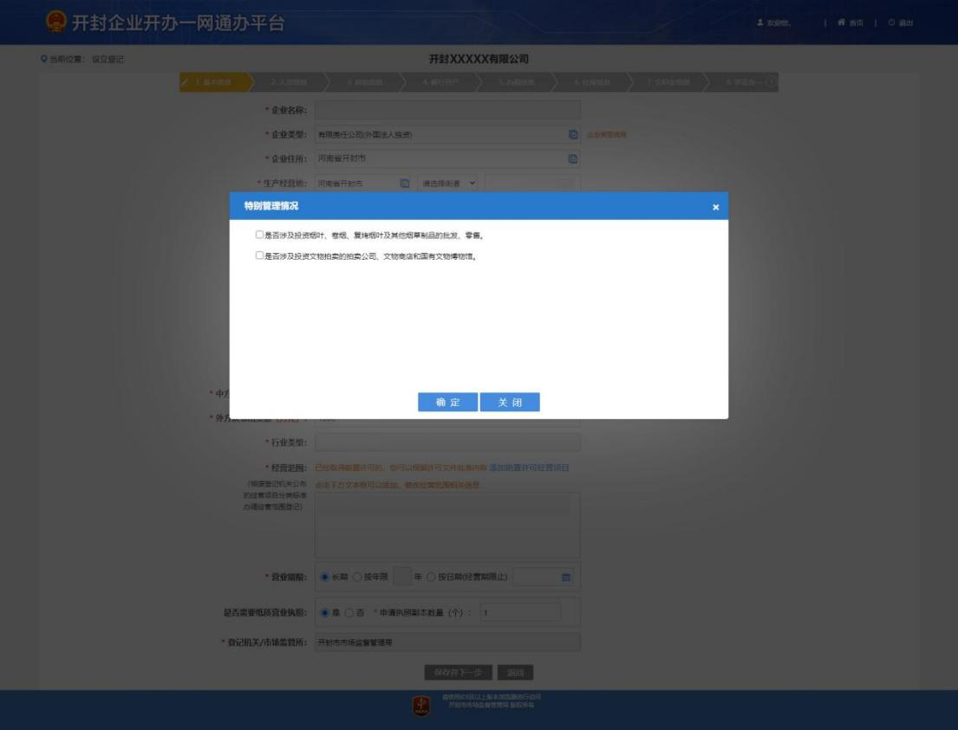

2、在人员信息里，请补充股东信息，并填报公司管理人员信息，委托代理人系统默认为登录账号所有人，此处涉及证照领取，请认真填报。填报完成保存并进行下一步。

3、银行开户业务，如果选择“预约银行开户”，企业填报相关信息；如暂不预约，直接保存并下一步。

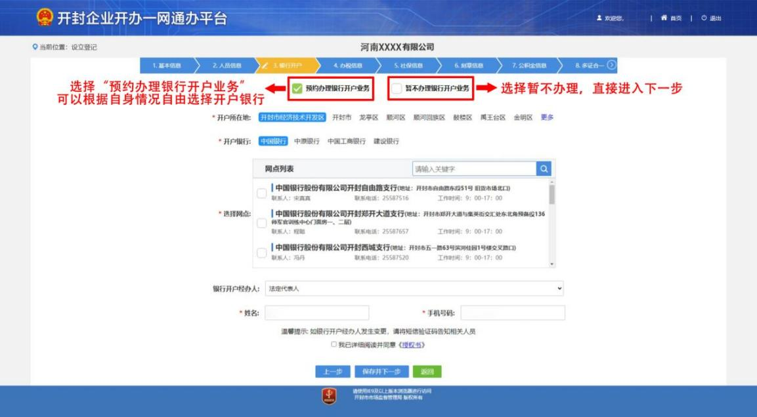

4、银行开户完成后，进入办税信息，如果选择“预约税务开票”，企业填报相关信息；如暂不预约，直接保存并下一步。

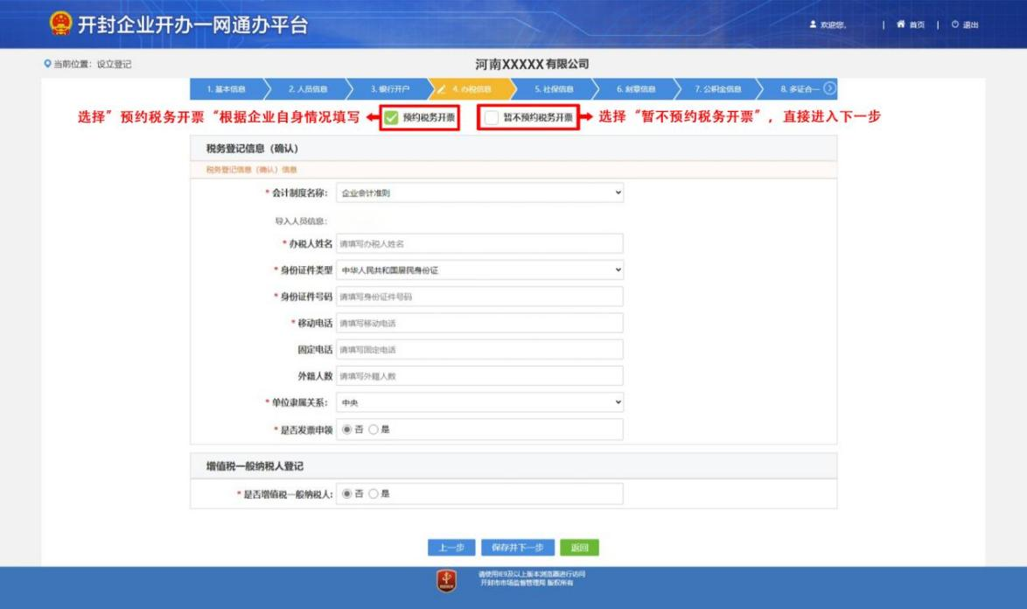

5、办税信息完成后，进入“社保信息”，请按照企业的实际情况填报。经济类型根据公司类型选择；隶属关系选择”市、地区”；登记类型选择“新参保”，保存并下一步。

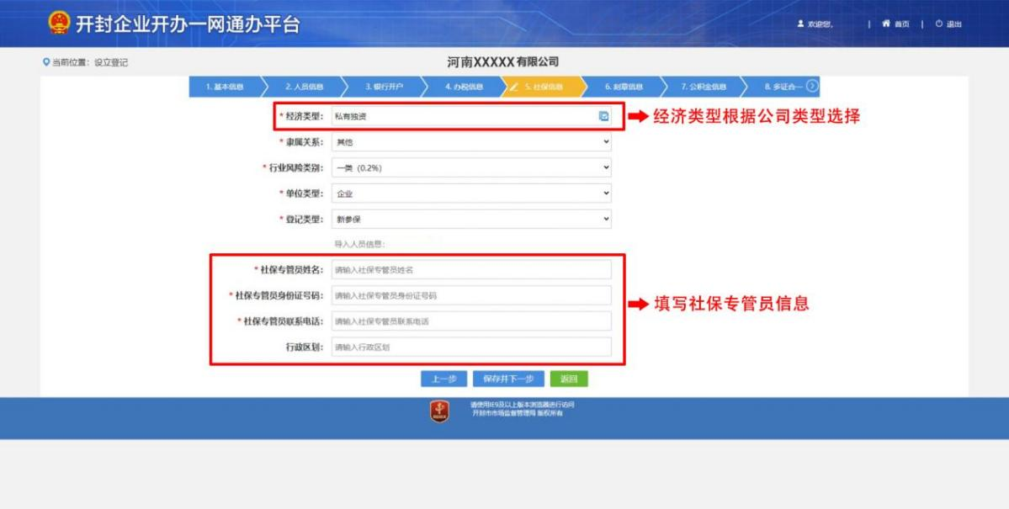

1. 社保信息完成后，进入“公积金信息”。如果选择“预约公积金业务”，企业填报相关信息；如暂不预约，直接保存并下一步。

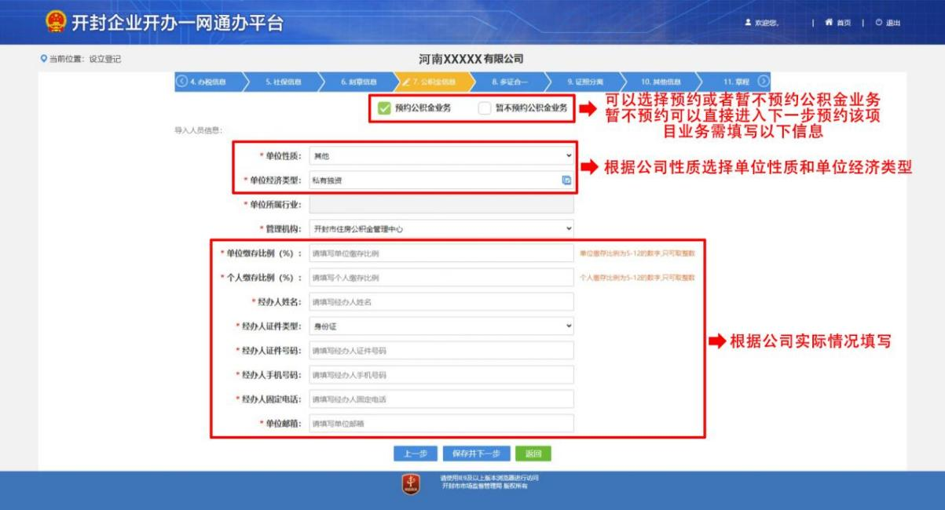

7、多证合一界面，为企业提供了“多证合一”的行政许可或备案事项，选择“重新匹配许可事项”自动完成匹配。

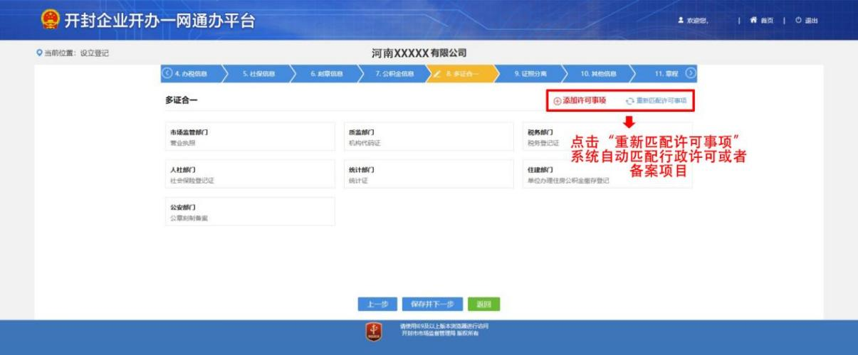

8、证照分离界面，企业申请的经营范围若涉及除自动勾选的项目外，请点击“添加许可事项”进行填报。完成后点击“保存并下一步”，查看“证照分离”涉企事项告知书，点击“我已知晓”，进入下一页面。

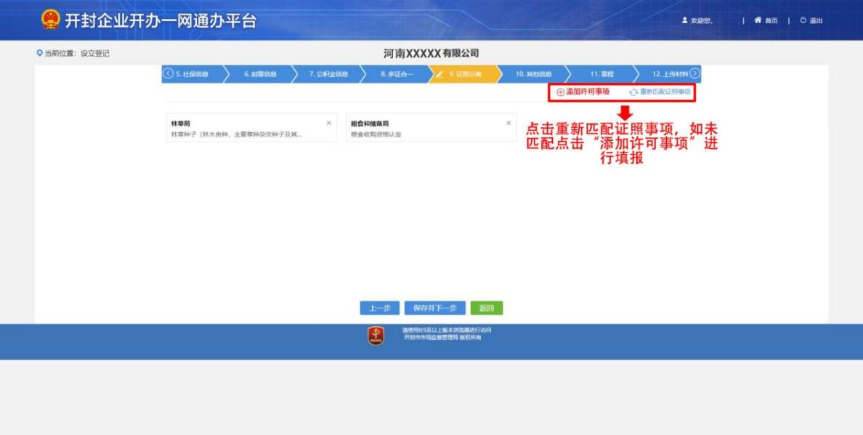

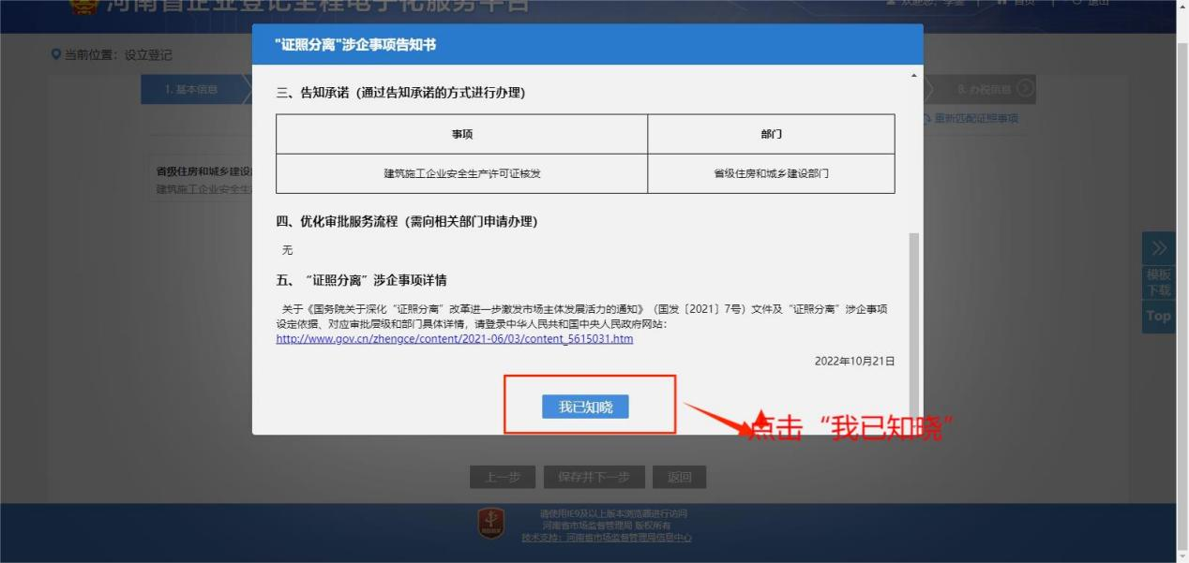

9、在外商信息报告界面填写企业相关信息，点击“保存并下一步”。

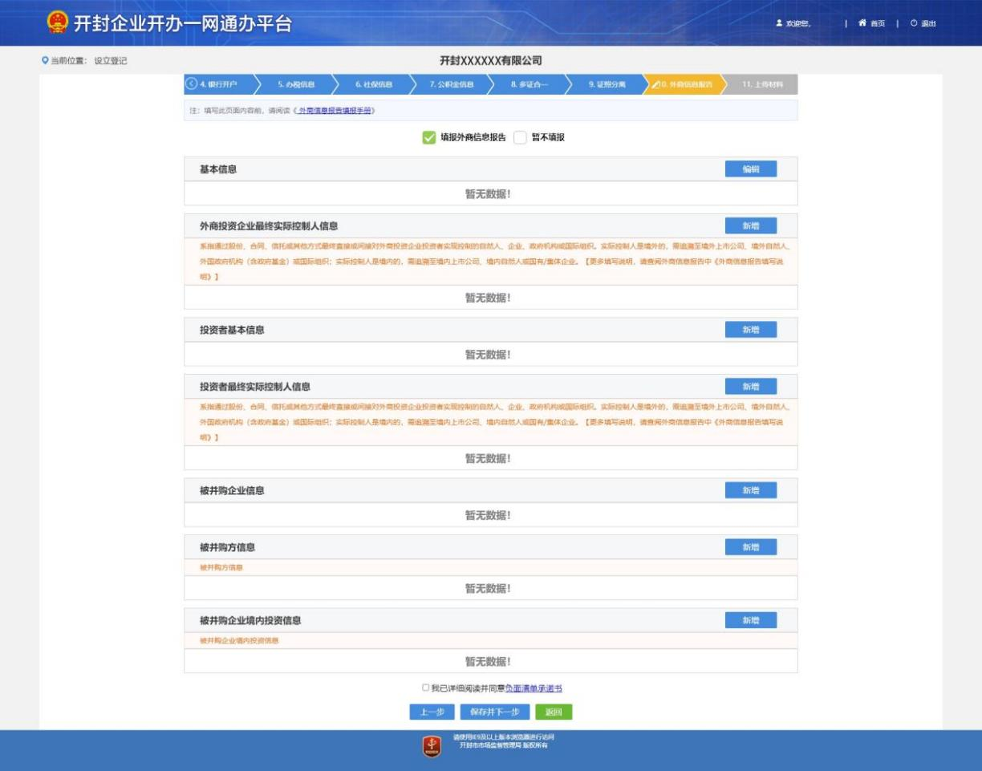

10、上传材料。提供其他相关材料，上传企业涉及前置许可事项的证件。

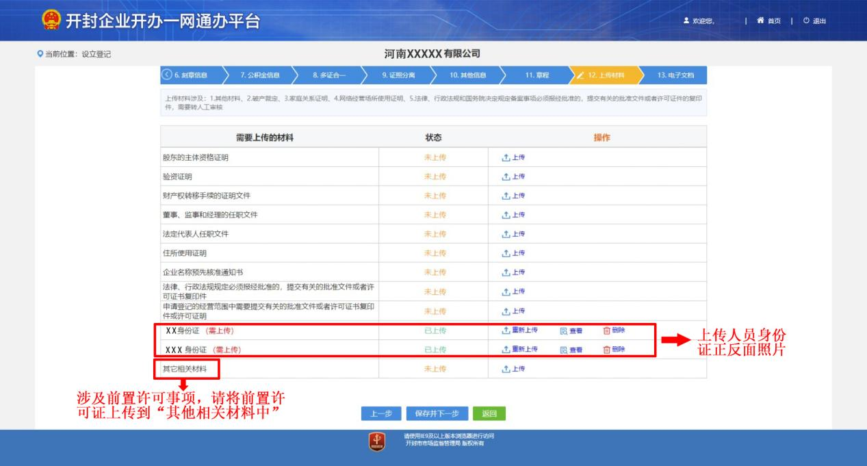

11、等待材料合成，浏览生成的填报信息是否准确。

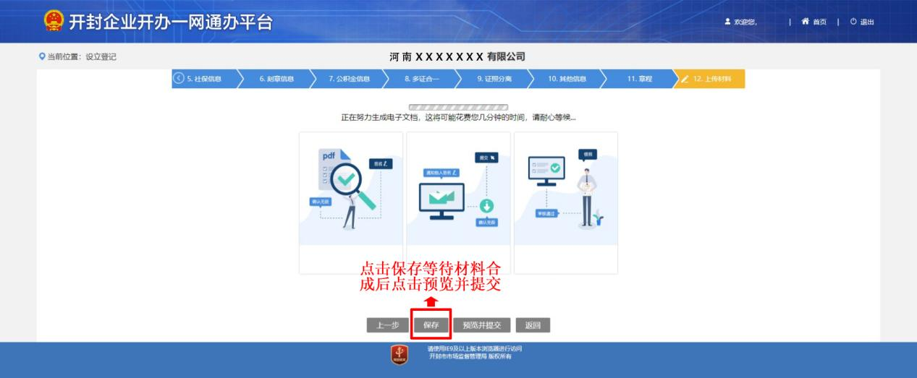

12、签名提交。

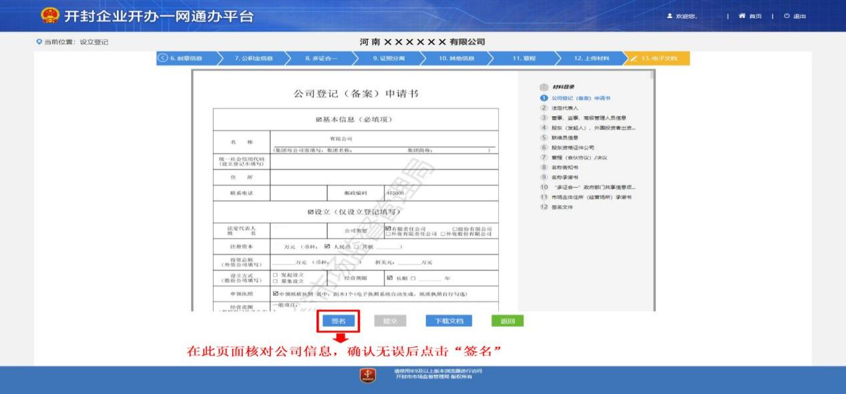

13、提交完成后，我们会在0.5个工作日内为您办理开办登记，或者告诉您需要补正的材料。